समाचार
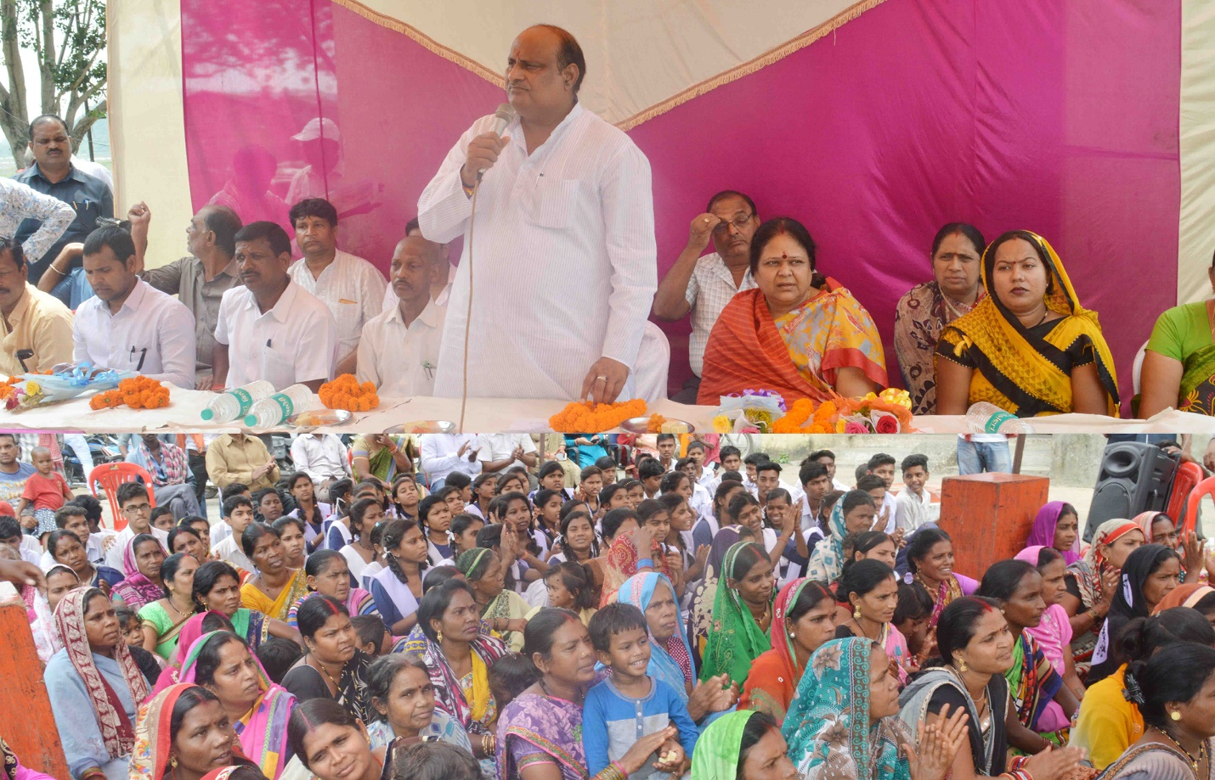
वार्ड क्र. 07, 08, 12 में 77 लाख रू. के विकास कार्यो का हुआ शुभारंभ
(महापौर श्रीमती रेणु अग्रवाल एवं नगर विधायक श्री जयसिंह अग्रवाल ने किया विकास कार्यो का भूमिपूजन)
कोरबा 15 सितम्बर 2018-नगर पालिक निगम कोरबा द्वारा वार्ड क्र. 07, 08 एवं 12 में 77 लाख रूपये की लागत वाले तीन नए विकास कार्यो का आज शुभारंभ किया गया। महापौर श्रीमती रेणु अग्रवाल एवं नगर विधायक श्री जयसिंह अग्रवाल ने इन विकास कार्यो का विधिवत भूमिपूजन किया तथा कार्य प्रारंभ किए जाने के निर्देश अधिकारियों को दिए।
नगर पालिक निगम कोरबा द्वारा कोरबा जोन के अंतर्गत आने वाले वार्ड क्र. 12 न्यू शारदा विहार अमरैयापारा में 32 लाख 82 हजार रूपये की लागत से आर.सी.सी.नाली एवं पेविंग का निर्माण कार्य,वार्ड क्र. 08 इमलीडुग्गू न्यू हाई स्कूल के पीछे 30 लाख 85 हजार रूपये की लागत से आर.सी.सी.नाली एवं सीमेंट कांक्रीट सड़क निर्माण तथा वार्ड क्र. 07 कांजी हाउस के पीछे 13 लाख 42 हजार रूपये की लागत से नाली एवं सीमेंट कांक्रीट सड़क का निर्माण कार्य कराया जाना हैं। आज महापौर श्रीमती रेणु अग्रवाल के मुख्य आतिथ्य एवं नगर विधायक श्री जयसिंह अग्रवाल की अध्यक्षता में आयोजित भूमिपूजन कार्यक्रम के दौरान इन सभी विकास कार्यो का भूमिपूजन उनके हाथों किया गया। उन्होने पूजा अर्चना कर एवं शिलान्यास पट्टिका का अनावरण कर इन विकास कार्यो का शुभारंभ कराया तथा कार्य प्रारंभ कर पूरी गुणवत्ता के साथ कार्य संपादन करते हुए समयसीमा में कार्यो को पूरा करने के निर्देश अधिकारियों को दिए। इस मौके पर वार्ड क्र. 12 शारदा विहार के स्थानीय नागरिकों द्वारा मांग की गई कि बस्ती की आंतरिक सड़कों का निर्माण कार्य जहां पर छूटा हुआ है, वहां पर निर्माण कार्य कराया जाए, जिस पर महापौर श्रीमती रेणु अग्रवाल ने संबंधित कार्यो का तत्काल प्राक्कलन तैयार करने के संबंध में आवश्यक दिशा निर्देश अधिकारियों को दिए।
निरंतर जारी रहेगी विकास की यह गति- इस अवसर पर विधायक श्री जयसिंह अग्रवाल ने अपने उद्बोधन में कहा कि महापौर श्रीमती रेणु अग्रवाल के मार्गदर्शन निगम क्षेत्र के सभी वार्डो में जन आकांक्षाओं के अनुरूप विकास कार्य कराए गए हैं तथा विकास को अपेक्षित गति व सही दिशा दी गई है। उन्होने कहा कि मुझे विश्वास है कि विकास की यह गति आगे भी निरंतर जारी रहेगी तथा जनसमस्याओं का निराकरण निर्वाध रूप से होता रहेगा। विधायक श्री अग्रवाल ने आगे कहा कि विगत पौने 04 वर्षो के कार्यकाल में महापौर श्रीमती रेणु अग्रवाल ने जनसुविधाओं को केन्द्र में रखकर विकास कार्य कराएं है, जिनका सुखद परिणाम यह रहा है कि समस्याएं तेजी के साथ दूर हुई हैं तथा सड़क, नाली, पानी, बिजली व साफ-सफाई जैसी मूलभूत सुविधाओं में काफी वृद्धि हुई हैं।
जन इच्छा का सम्मान मेरी सर्र्वाेच्च प्राथमिकता- इस अवसर पर महापौर श्रीमती रेणु अग्रवाल ने कहा कि क्षेत्र की जनता की इच्छा का सम्मान करना तथा उनकी मांग व आवश्यकता के अनुरूप विकास कार्य कराना मेरी सर्वोच्च प्राथमिकता रही है, इसी को ध्यान में रखकर विगत पौने 04 वर्षो के दौरान जनसुविधाओं से संबंधित कार्य प्राथमिकता के साथ कराए गए हैं। उन्होने कहा कि निगम क्षेत्र के सभी वार्डो में बिना किसी भेदभाव के समान रूप से विकास कार्य किए गए हैं तथा आगे भी विकास की यह गति जारी रहेगी।
इस अवसर पर निगम के सभापति धुरपाल सिंह कंवर, मेयर इन काउंसिल सदस्य दिनेश सोनी, जिला कांग्रेस कमेटी की ग्रामीण जिलाध्यक्ष उषा तिवारी, पार्षद बबीता वाल्मिकी, राजा गुप्ता, सुफलदास महंत, मनीष शर्मा, पूर्व सभापति संतोष राठौर, कुसुम द्विवेदी, छबि वाल्मिकी, दुकालू श्रीवास, डाॅ.के.पी.तिवारी, मन्टू सिंह, विद्याचल झा, बच्चन श्रीवास्तव, आर.क.े सिंह, के.पी.भट्टाचार्य, आर.के. प्रसाद, राजीन्दर कौर, सरोज पाण्डेय, पवन यादव, राकेश ताती, संतोष गोयल, प्रदीप अग्रवाल, नवरतन दास, इंदिरा देवी, राजाराम तिवारी, जयप्रकाश श्रीवास्तव, आर.के. तिवारी, राजा कर्ष, इकबाल अहमद, अशोक साहू, ओमप्रकाश महंत, सरिता साहू, यशोदा पटेल आदि के साथ काफी संख्या में वार्ड वासी उपस्थित थे।

